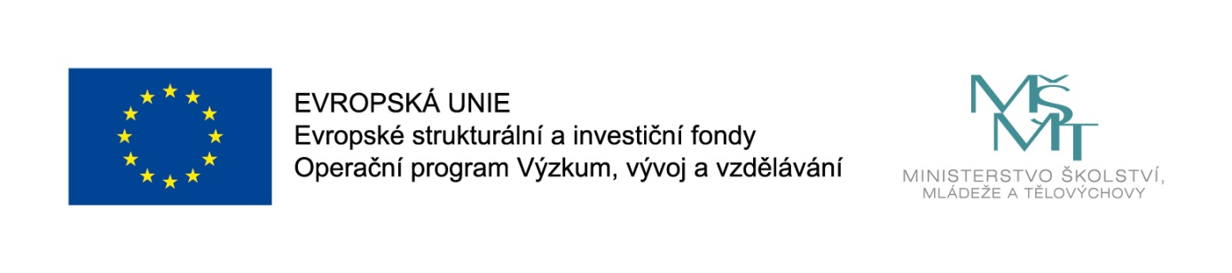
KROK DO SVĚTA

Naše základní škola realizuje projekt s názvem Krok do světa, registrační číslo: CZ.02.3.68/0.0/0.0/18_063/0009682, podpořený z výzvy MŠMT Podpora škol formou projektů zjednodušeného vykazování – Šablony II.
Doba realizace projektu je od 1. 9. 2018 do 31. 8. 2020.
Projekt je zaměřen na:

- extrakurikulární rozvojové aktivity ZŠ – Čtenářský klub, Klub zábavné logiky a deskových her, Doučování žáků ohrožených školním neúspěchem

- personální podporu – školní asistent ve školní družině a školním klubu

- projektové dny ve škole, školní družině a školním klubu

Cílem projektu je zlepšení kvality vzdělávání a výsledků žáků v klíčových kompetencích.

Tento projekt je spolufinancován EU.

